КОМИТЕТ ПО УПРАВЛЕНИЮ МУНИЦИПАЛЬНЫМ ИМУЩЕСТВОМ СОКОЛЬСКОГО МУНИЦИПАЛЬНОГО ОКРУГА

РЕШЕНИЕ
от |  | 21.02.2024 | № | 153
 | Об установлении публичного сервитута

В соответствии со статьями 23, 39.37 - 39.50 Земельного кодекса Российской Федерации, статьей 3.3 Федерального закона от 25 октября 2001 года № 137-ФЗ «О введении в действие Земельного кодекса Российской Федерации», пунктом 15.1 статьи 32 Федерального закона от 13 июля 2015 года № 218-ФЗ «О государственной регистрации недвижимости», Положением о Комитете по управлению муниципальным имуществом Сокольского муниципального округа Вологодской области, утвержденным решением Муниципального Собрания Сокольского муниципального округа от 20 октября 2022 года № 25, решением Муниципального Собрания Сокольского муниципального округа от 17 ноября 2022 года № 46 «О разграничении полномочий в сфере регулирования земельных отношений», на основании ходатайства акционерного общества «Газпром газораспределение Вологда», место нахождения юридического лица: Российская Федерация, г. Вологда, ул.Саммера, д.4а, ОГРН 1023500873626, ИНН 3525025360, КОМИТЕТ РЕШИЛ:
1. Установить публичный сервитут сроком на 10 лет и утвердить его границы (прилагаются) для прокладки, переустройства и эксплуатация в границах полос отвода и придорожных полос автомобильных дорог объекта «Закольцовка по ул. Калинина в г. Сокол Сокольского округа. Код объекта 35-23-360-009231», в отношении земельных участков с кадастровыми номерами 35:26:0205010:723, 35:26:0000000:99 и 35:26:0205010:225.
2. Порядок установления зон с особыми условиями использования территорий и содержание ограничений прав на земельные участки в границах таких зон определен Постановлением Правительства Российской Федерации от 20.11.2000 № 878 «Об утверждении Правил охраны газораспределительных сетей».
3. Акционерному обществу «Газпром газораспределение Вологда»:
3.1. Направить правообладателям земельных участков, в отношении которых принято решение об установлении публичного сервитута, проекты соглашений об осуществлении публичного сервитута в порядке, установленном статьей 39.47 Земельного кодекса Российской Федерации;
3.2. Привести земельные участки в состояние, пригодное для их использования в соответствии с видом разрешенного использования, в срок не позднее, чем три месяца после завершения деятельности, для обеспечения которой устанавливается публичный сервитут.
4. Публичный сервитут считается установленным со дня внесения сведений о нем в Единый государственный реестр недвижимости.
5. Отделу по земельным ресурсам и землепользованию Комитета (О.А. Колыгина) в течение пяти рабочих дней со дня принятия настоящего решения:
5.1. Направить копию настоящего решения в Управление Федеральной службы государственной регистрации, кадастра и картографии по Вологодской области;
5.2. Направить обладателю публичного сервитута копию настоящего решения, сведения о правообладателях земельных участков, в отношении которых принято решение об установлении публичных сервитутов, способах связи с ними, копии документов, подтверждающих их права на земельный участок.
6. Настоящее решение подлежит размещению на официальном сайте Сокольского муниципального округа в информационно-телекоммуникационной сети "Интернет" https://35sokolskij.gosuslugi.ru в течение пяти рабочих дней со дня принятия настоящего решения.

Начальник Комитета С.В. Шевелева

Приложение к
решением Комитета
от 21.02.2024 № 153

Схема границ публичного сервитута

Условный номер земельного участка | 35:26:0000000:ЗУ1
Площадь земельного участка | 187 м²
Обозначение  характерных точек границ | Координаты, м
Обозначение  характерных точек границ | X | Y
1 | 2 | 3
1 | 378390.71 | 3170354.44
2 | 378389.31 | 3170357.41
3 | 378385.16 | 3170366.21
4 | 378383.27 | 3170365.37
5 | 378378.66 | 3170371.96
6 | 378360.51 | 3170413.53
7 | 378343.33 | 3170407.68
8 | 378344.62 | 3170403.89
9 | 378360.98 | 3170409.46
10 | 378365.05 | 3170399.24
11 | 378372.13 | 3170384.43
12 | 378386.50 | 3170354.03
13 | 378389.98 | 3170346.64
14 | 378388.48 | 3170353.46
1 | 378390.71 | 3170354.44

Система координат МСК-35 3 зона

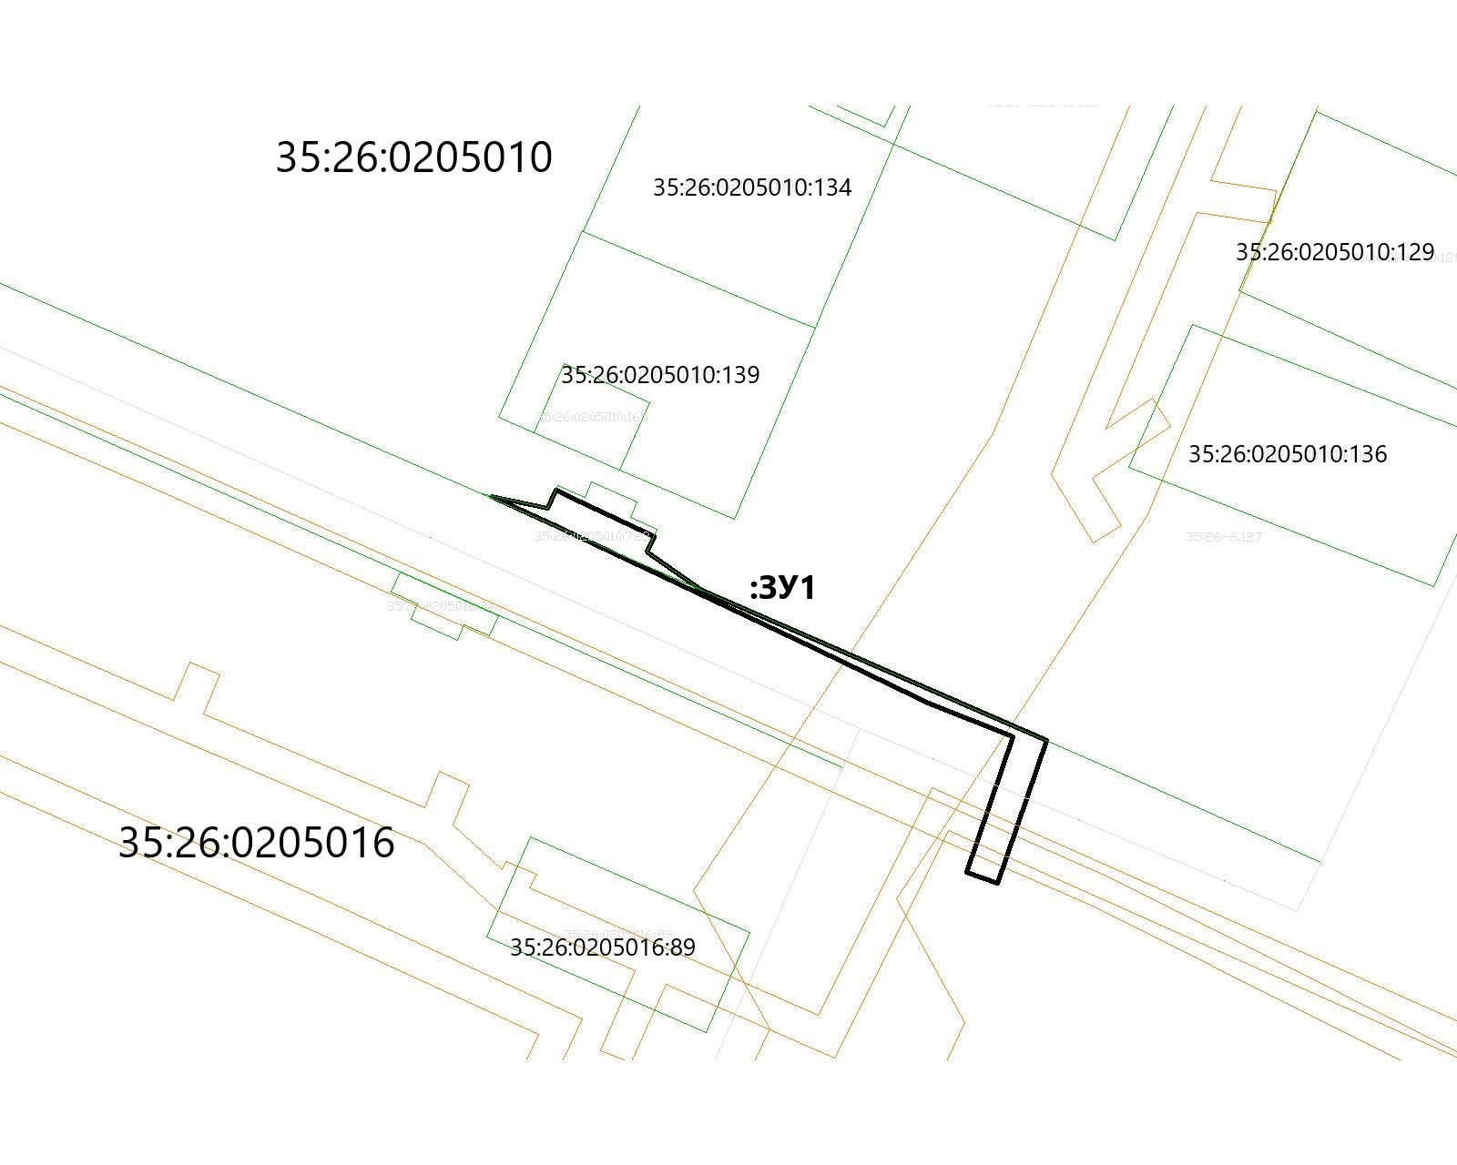

Условные обозначения:
35:26:0000000 | - кадастровый квартал;
 | - существующая часть границы, имеющиеся в ЕГРН сведения о которой достаточны для определения ее местоположения;
 | - вновь образованная часть границы, сведения о которой достаточны для определения ее местоположения

